新 书 推 荐

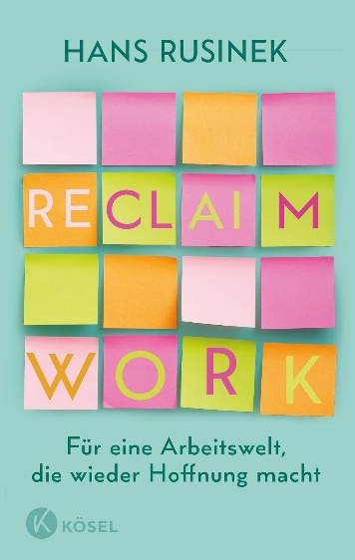
中文书名：《重拾工作的意义：打造充满希望的职场》
英文书名：RECLAIM YOUR JOB: How To Create a More Optimistic Workplace
作 者：Hans Rusinek
德语书名：Reclaim Work
出 版 社：Kösel/Penguin Random House Verlagsgruppe
代理公司：ANA/Brady
页 数：272页
出版时间：2026年9月
代理地区：中国大陆、台湾
审读资料：电子稿
类 型：职场励志

内容简介：

我们每天都在工作，却很少停下来思考工作对我们究竟意味着什么？作为占据我们人生中三分之一时间的事情，它不仅是谋生手段，也深刻影响着我们的思维习惯、人际关系与生活状态。工作将个人与组织、社会及未来连接起来。

然而，在崇拜效率、数字化过载和组织日益僵化的环境中，工作越来越容易与压力、倦怠和无意义感联系在一起。本书结合哲学、心理学、经济学、社会学与组织研究，并通过大量职场访谈，重新审视工作所能带来的意义、尊严、联结与希望。真正需要改变的，不只是我们谈论和理解工作的方式，更是组织中每天实际发生的工作实践与制度条件。

这是一份兼具思想深度、现实洞察与实践价值的行动宣言，献给所有希望停止忍受枯燥工作、重新赋予工作生命力的人。

【卖点】

·融合哲学、经济学与心理学视角，重新定义工作的意义与未来。

***

在多重危机与技术变革交织的时代，真正被忽视的，恰恰是工作本身。事实上，我们人生三分之一时间都花费在工作上，但现在这里却是一片消沉。

当我们谈论未来时，往往会忽略工作。气候变化、民主危机和数字化始终能引起热议，却很少意识到，每天塑造我们思维、行为和生活方式的，在工作中，我们会遇见很多人，而一些研究表明，其影响比人生中的许多重大事件更加深远。同时，工作也最有可能将时代危机转化为积极行动。

西内克结合哲学、经济学和心理学的专业洞见指出，工作可以成为孕育希望只要敢于改变，它不仅能够帮助我们走出危机，更能够塑造未来。《重拾工作的意义》提供了一系列切实可行的方法，帮助我们摆脱无休止的会议、权力内耗和截止期限的压力，重新发现人类智能（HI）的真正价值。

作者简介：


汉斯·鲁西内克（Hans Rusinek），博士，现任圣加仑大学（St Gallen University）讲师，同时担任研究员、咨询顾问和作家，长期专注于“工作的未来”研究。他的研究领域涵盖现代职场中的工作意义、生产力、人工智能、多重危机时代的工作模式以及可持续商业实践。他是罗马俱乐部智库、RespectResearchGroup及汉堡大学经济与社会学中心的研究员，并长期为政府部门、企业和非政府组织提供咨询，帮助其改善职场文化，在复杂多变的时代制定富有前瞻性的长期发展战略。曾荣获路德维希·艾哈德基金会奖（Ludwig Erhard Foundation Prize），并入选德国十大最具影响力的人力资源领域人物。

感谢您的阅读！
请将反馈信息发至：版权负责人
Email：Rights@nurnberg.com.cn
安德鲁·纳伯格联合国际有限公司北京代表处
北京市海淀区中关村大街甲59号中国人民大学文化大厦1705室, 邮编：100872
电话：010-82504106, 传真：010-82504200
公司网址：http://www.nurnberg.com.cn
书目下载：http://www.nurnberg.com.cn/booklist_zh/list.aspx
书讯浏览：http://www.nurnberg.com.cn/book/book.aspx
视频推荐：http://www.nurnberg.com.cn/video/video.aspx
豆瓣小站：http://site.douban.com/110577/
新浪微博：安德鲁纳伯格公司的微博_微博 (weibo.com)
微信订阅号：ANABJ2002


